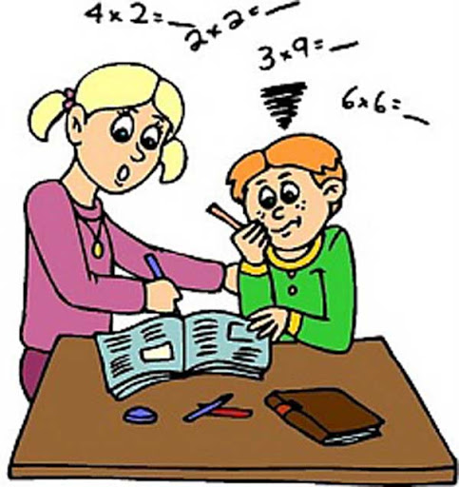
Для чого потрібна артикуляційна гімнастика?

Артикуляційна гімнастика – вправи для тренування артикуляційного апарату (губ, язика, нижньої щелепи), необхідні для правильної звуковимови.
Причини, котрі вказують на необхідність займатися артикуляційною гімнастикою:
Завдяки своєчасним заняттям артикуляційною гімнастикою і вправами з розвитку мовленнєвого слуху, деякі діти самостійно можуть навчитися говорити чисто і правильно, без допомоги спеціаліста. Діти зі складними порушеннями звуковимови зможуть швидше подолати свої мовленнєві недоліки, коли з ними почне займатися логопед: їх м’язи будуть вже підготовлені.
Артикуляційна гімнастика дуже корисна також дітям з правильною, але в’ялою вимовою, про яких говорять, що в них ніби «каша в роті».
Потрібно пам’ятати, що чітка вимова звуків, є основною при навчанні письму на початковому етапі.
Як правильно займатися артикуляційною гімнастикою?
Спочатку познайомте дитину з основним положенням губ і язика. На цьому етапі малюк повинен повторювати вправи 2-3 рази. Потім повторюйте з ним всі вправи не менше 5-6 разів.
Рекомендації до проведення вправ:
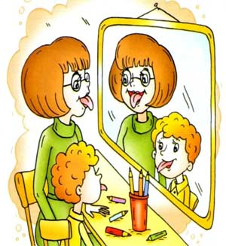
Спочатку вправи необхідно виконувати повільно, перед дзеркалом, для зорового контролю.
Потім темп вправ можна збільшити і виконувати їх на разунок. Але слідкувати, щоб вправи виконувалися чітко і плавно.
Краще займатися декілька разів на день напротязі 5-7 хвилин, в залежності від віку та поседючості дитини.
У 6-7 річному віці діти виконують вправи ушвидкому темпі і вміють утримувати положення язика деякий час без змін.
Якщо під час занять язичок дитини тремтить, занадто напружений, відхиляється в бік і малюк не може утримати потрібне положення язика навіть на короткий час, обов’язково зверніться до логопеда. Можливо, дитині знадобиться допомога лікаря і спеціальний масаж.
Правильна вимова звуків поряд з багатим словниковим запасом і граматично правильним зв’язним мовленням – є одним з основних показників готовності дитини до школи.

